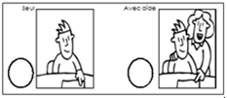
Compétence : ETUDIER LE NOMBRE / Quantifier des collections jusqu'à dix au moins
Date :
Tu mets 3 petits cochons dans leur bonne maison.

